Le coquelicot

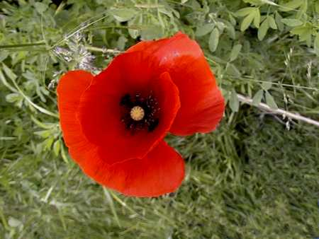

Matériel et fourniture :
Crochet 1.25
Coton mercerisé jaune et rouge.

Points utilisés :
Maille serrée,
Mailles coulées,
Brides.

Techniques spéciales :
Le travail commence dans un rond magique, il existe des tutos sur internet, notamment des vidéos sur you tube. Chacun trouve la méthode qui lui convient. Voici la mienne :

Tenir le fil entre le pouce et l’index gauche.
Le passer sur l’index, le majeur et l’annulaire puis entre l’annulaire et l’auriculaire. (Le fil est maintenant maintenu en avant entre le pouce et l’index, en arrière par l’annulaire et l’auriculaire.)

Passer le crochet sous les deux boucles, et tirer le brin de gauche sous l’autre brin.
Faire un jeté sur le crochet, et tirer au travers de la maille qui se trouve sur le crochet.
Passer le crochet sous les deux brins et faire un jeté. Tirer sous les deux brins
Faire à nouveau un jeté et passer dans les deux mailles qui se trouvent sur le crochet.
La première maille serrée est faite.
Continuer le travail dans celui-ci en faisant autant de mailles que nécessaire.
Tenez vos mailles entre votre pouce et votre index
Tirer très légèrement sur le brin libre, le cercle se referme. Fermer par une maille coulée.

Explications :

Pour commencer, avec le fil jaune, faire 4 mailles serrées dans un rond magique et fermer par une maille coulée.

Continuer avec le fil rouge.

Faire 8 mailles serrées (faire 2 mailles serrées dans chaque maille du rang précédent.) et fermer par une maille coulée. Ces mailles serviront de base pour les 4 pétales intérieurs.

Ensuite préparer la base pour les pétales extérieurs : *faire 2 mailles en l’air, une maille serrée derrière le rang précédent* 4 fois et fermer par une maille coulée.

Maintenant pour les pétales extérieurs :

Travailler chaque pétale séparément sur 3 rangs :
Rang 1 : dans le premier arceau faire 4 mailles serrées, une maille en l’air pour tourner.
Rang 2 : faire 1 maille serrée, 4 brides 1 maille serrée, une maille en l’air pour tourner.
Rang 3 : faire une rangée de maille serrée. A la fin du rang travailler en maille coulée pour revenir au niveau de l’arceau suivant, puis faire le second pétale de la même façon, ainsi que les 2 derniers pétales.

Puis faire un tour de mailles serrées tout autours des pétales.

Il reste maintenant les pétales intérieurs :
Travailler en mailles serrées pour faire venir le fil au niveau du tour de 8 mailles rouges. Les pétales se font séparément sur 2 mailles :
Rang 1 : dans les deux premières mailles faire 4 mailles serrées, une maille en l’air pour tourner.
Rang 2 : faire 1 maille serrée, 4 brides 1 maille serrée, une maille en l’air pour tourner.
Rang 3 : faire une rangée de maille serrée. A la fin du rang travailler en maille coulée pour revenir au niveau des mailles serrées suivantes , puis faire le second pétale de la même façon, ainsi que les 2 derniers pétales.

Voilà le coquelicot est terminé.

